Содержание

Введение 3
1 Предпроектное исследование 5
1.1 Обоснование и цели проекта 5
1.2 Конкурентная аналитика 6
1.3 Бриф на разработку web-приложения 8
2 Проектирование дизайна web-страниц 11
2.1 Структура web-приложения 11
2.2 Текстовый прототип 11
2.3 Вайрфреймы web-страниц 12
2.4 Дизайн-макеты web-страниц 13
3 Реализация web-приложения 17
3.1 Выбор технологий и инструментов 17
3.2 Разработка слоя доступа к данным 18
3.3 Разработка серверной части 21
3.4 Разработка клиентской части 25
4 Руководство системного программиста 31
5 Описание текстового примера 32
Заключение 42
Список используемых источников 44

Введение

В условиях активного развития как внутреннего, так и внешнего туризма в Беларуси, наблюдается потребность в месте временного проживания на время викенда. С увеличением количества туристов растет и спрос на жилье. Существующие платформы предоставляют платные услуги на размещение, что создает трудности в поиске жилья или месте размещения. Актуальной проблемой становится создание приложения, которое позволит пользователям удобно и быстро находить нужную информацию о удобном и бесплатном размещении на время викенда, а также вступать в группы по интересам, распространенные на территории Беларуси, находить новые знакомства посредством коммуникации с людьми, предоставляющими жилье, и принимать участие в традиционных активностях, проходящих в период викенда в определенном городе.
Целью данной курсовой работы является разработка веб-приложения «BelarusSearching», предназначенного для упрощенного поиска данных о хостах, их владельцах, о традиционных мероприятиях, которые проводятся рядом в период викенда, а также есть возможность вступления в группу по интересам.
Для достижения поставленной цели в процессе выполнения работы необходимо решить следующие задачи:
- проанализировать существующие аналоги веб-приложений для поиска и систематизации информации о предоставлении хостов для проживания;
- спроектировать архитектуру системы, обеспечивающую удобный и быстрый доступ к данным;
- разработать серверную часть для обработки запросов и управления данными;
- реализовать интерфейс веб-приложения с интуитивно понятной навигацией;
- обеспечить возможность регистрации, авторизации, верификации пользователей;
- создать функционал для просмотра и редактирования регистрационных данных пользователей;
Объектом исследования является процесс взаимодействия пользователей с информационными платформами в области поиска жилья, а предметом исследования — подходы и методы систематизации и персонализации информации о разных видах жилья, предоставляемых туристам, реализованные в виде web-приложения.
Ожидаемыми результатами данной работы является создание полноценного веб-приложения «BelarusSearching», обеспечивающего удобный доступ к информации о хостах, их владельцах, о традиционных мероприятиях, которые проводятся рядом в период викенда, а также есть возможность вступления в группу по интересам.

1 Предпроектное исследование

1.1 Обоснование и цели проекта

Проект «BelarusSearching» нацелен на создание удобного и персонализированного веб-приложения для поиска информации о доступных хостах, их владельцев, возможность бронирования жилья, вступления в группы и участие в мероприятиях. В условиях стремительного роста туризма в Беларуси пользователи нуждаются в удобных инструментах для поиска информации о свободных местах проживания. Однако многие существующие платформы либо предлагают ограниченные возможности, либо недостаточно ориентированы на персональные интересы и предпочтения пользователя, что создает пространство для улучшений и инноваций.
Основная бизнес-цель«BelarusSearching»— предоставить пользователям удобный инструмент для поиска и бронирования хостов, которые удобны им для размещения в выбранном городе. Основные задачи включают:
- увеличение числа туристов в Беларуси;
- увеличение числа активных пользователей за счет привлекательного и удобного интерфейса;
- повышение уровня удержания пользователей благодаря дополнительным возможностям платформы, например, вступление в группу по интересам;
- формирование базы верифицированных постоянных пользователей,
которые смогут как и предоставлять свои хосты для размещения туристам, так и проживать в доступных хостах других верифицированных пользователей на время викенда.
Эти цели подчеркивают стремление создать конкурентоспособное приложение, способное удовлетворить потребности широкой аудитории.
Целевая аудитория «BelarusSearching» охватывает широкую демографию, включая туристов, жителей Беларуси и так далее. Пользователи ищут простые, но функциональные инструменты для систематизации информации, удобного поиска по персональным запросам и бронирования нужных данных.
Существующие популярные платформы, такие как Couchsurfing и BeWelcome, предлагают пользователям обширные базы данных доступных хостов. Эти приложения обеспечивают удобный поиск и фильтрацию по различным критериям, но в основном сосредоточены на предоставлении стандартной информации без акцента на интерактивность и гибкость в работе с избранным контентом.
В Google Trends можно заметить устойчивый интерес к запросам, связанным с путешествиями, бронированием и поиском жилья, а также к платформам, которые помогают организовать и систематизировать информацию в этой области. Это свидетельствует о постоянном спросе на подобные приложения. Тем не менее, у существующих лидеров рынка есть ограничения по персонализации и более широким возможностям платформ. Например, нету возможности найти и поучаствовать в разнообразных традиционных мероприятиях, вступить в группу по интересам и найди единомышленников. Проект «BelarusSearching» может занять свою нишу за счет акцента на:
- простоте и скорости взаимодействия с приложением;
- персонализации, позволяющей пользователю вступать в группы по интересам и принимать участие в различных традиционных мероприятиях;
Таким образом, «BelarusSearching» сможет занять свою позицию в данной рыночной нише, ориентируясь на потребности тех пользователей, которые не удовлетворены возможностями существующих платформ.

1.2 Конкурентная аналитика

Для анализа будет рассмотрено три web-приложения, посвященных предоставления жилья :
− Couchsurfing, https://www.couchsurfing.com;
−The HospitalityClub, https://hospitalityclub.org;
−BeWelcome, https://bewelcome.org;
В рассматриваемых web-приложения будут проанализированы следующие характеристики: эргономичность дизайна; разделы и структура, функционал, подача информации. Для оценки характеристик будет использоваться 5-бальная шкала, где 1 – функция отсутствует, а 5 – функция есть. Сравнение характеристик рассматриваемых web приложений представлено в таблице 1.1.

Таблица 1.1 – Сравнение характеристик рассматриваемых web-сайтов
Характеристики | Web-приложения
 | Couchsurfing | The HospitalityClub | BeWelcome
Эргономичность дизайна | 4(выглядит немного устаревшим, перегружен мелким текстом) | 3 (неактуальный дизайн) | 3 (выглядит устаревшим)
Разделы и структура | 4 (неудобное расположение элементов) | 3 (из-за непонятного интерфейса интуитивно непонятно где осуществлять поиск) | 3 (из-за непонятного интерфейса интуитивно непонятно где осуществлять поиск)
Функционал | 5 | 3 (нет возможности вступления в группу и участие в различных мероприятиях) | 3 (нет возможности вступления в группу и участие в различных мероприятиях)
Подача информации | 4(непонятный интерфейс вся информация разбросана по разным местам страницы) | 3(не стилизованный текст) | 3 нестилизованный текст)

Оптимальным сайтом является сайт Couchsurfing – данный сайт имеет приятный дизайн, полный функционал и хорошую подачу информации. Главным недостатком является перегруженная.

1.3 Бриф на разработку web-приложения

Бриф на разработку web-приложения представлен в таблице 1.2.

Таблица 1.2 – Бриф на разработку
Тема проекта | Приложение сеть гостеприимств по Беларуси
Категория системы | Web-приложение
Автоматизируемая деятельность | Создание многофункционального приложения для поиска наиболее подходящих вариантов, вступления в группы по интересам
Заинтересованные стороны | Туристы, жители Беларуси
Текущее решение | Различные самостоятельные попытки бронировать подходящие хосты, вступать в группы по интересам
Решаемые проблемы | – Отсутствие удобного интерфейса для поиска хостов;  – Сложность нахождения хорошо поданной информации о хостах, мероприятиях и группах
Цель для владельца проекта | – увеличение числа активных пользователей за счет привлекательного и удобного интерфейса;  – повышение уровня удержания пользователей благодаря дополнительным возможностям платформы, например, вступление в группу по интересам;  – формирование базы верифицированных постоянных пользователей, которые смогут как и предоставлять свои хосты для размещения туристам, так и проживать в доступных хостах других верифицированных пользователей на время викенда.

Продолжение таблицы 1.2

Тема проекта | Приложение сеть гостеприимств по Беларуси
Назначение | – предоставить удобный интерфейс для поиска хостов;  – предоставить хорошо структурированную информацию о хостах, мероприятиях и группах
Количество видов пользователей (ролей) | 1. Верифицированный пользователь  2. Неверифицированный пользователь
Ключевые свойства и возможности | 1. Сортировка по критерию  2. Фильтрация по критерию  3. Формирование отчета  4. Поиск  5. Предоставление списка элементов  6.Предоставление подробной информации о элементе  7. Вступление в группу  8. Дополнительная верификация  9. Изменение данных пользователя  10.Оставление отзыва
Количество страниц | 1. Hosts  2. Verification  3. Profile  4. Groups  5. Activities  6. Detailed host description  7. Reviews  8. About Belarus
Количество отчетов | 1. Забронированный хост
Системы-аналоги | Couchsurfing,  The HospitalityClub  BeWelcome

Подробное описание реализуемых функций и сопоставление с web страницами представлено в таблице 1.3.

Таблица 1.3 – Функции приложения
Функция | Описание функции | Web-страница
Сортировка по критерию | Возможность сортировать список хостов по количеству возможных гостей | Hosts
Фильтрация по критерию | Возможность отфильтровать городу в Беларуси | Hosts
Формирование отчета | Возможность скачать отчет с информацией о бронировании | Hosts
Поиск | Возможность искать хост | Hosts
Предоставление списка элементов | Предоставление всех доступных хостов, участников групп, групп, мероприятий, информации о верифицированных пользователях | Hosts, Group, Activities, Detailed host description
Предоставление подробной информации о элементе | Предоставление страницs с подробным описание хоста и его владельца | Detailed host description
Вступление в группу | Возможность вступить в группу по интересам | Group
Дополнительная верификация | Возможность дополнительной верификации для предоставления хостов | Verification
Изменение данных пользователя | Возможность изменить информацию о своем профиле | Profile
Оставление отзыва | Возможность оставить отзыв на хост | Hosts, Detailed host description

2 Проектирование дизайна web-страниц

2.1 Структура web-приложения

Структура web-приложения представлена на рисунке 2.1.

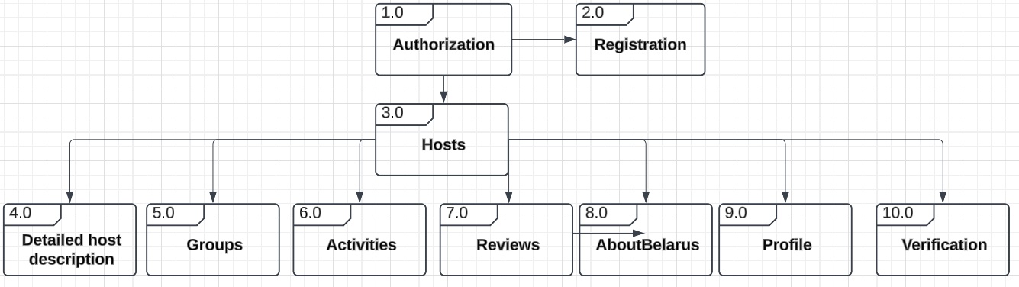

Рисунок 2.1 – Структура web-приложения

2.2 Текстовый прототип

Базовая структура сайта: Hosts, Groups, Activities, Detailed host description, Reviews, AboutBelarus, Verification, Profile, Authorization, Registration.
2.2.1 Hosts страница (ссылочный номер 3.0). Желаемая структура Hosts страницы:
1 Шапка с логотипом, кнопками быстрого перемещения, и с кнопкой верификации.
2 Основная секция с полем для ввода, меню сортировки, списком хостов.
3 Футер с контактными данными.
2.2.2 Groups страница (ссылочный номер 5.0). Желаемая структура Groups страницы:
1 Шапка с логотипом, кнопками быстрого перемещения, и с кнопкой верификации.
2 Основная секция с списком групп и их участников.
3 Футер с контактными данными.
2.2.3 Activities страница (ссылочный номер 6.0). Желаемая структура Activities страницы:
1 Шапка с логотипом, кнопками быстрого перемещения, и с кнопкой верификации.
2 Основная секция с кнопкой для добавления мероприятия, списком всех мероприятий.
3 Футер с контактными данными.
2.2.4 Detailed host description страница (ссылочный номер 4.0). Желаемая структура Detailed host description страницы:
1 Шапка с логотипом, кнопками быстрого перемещения, и с кнопкой верификации.
2 Основная секция, с левой стороны которой должна располагаться информация о хосте, а с правой информация о пользователе, который его предоставляет.
3 Секция с кнопками для бронирования и оставления отзыва.
4 Футер с контактными данными.
2.2.5 Review страница (ссылочный номер 7.0). Желаемая структура Review страницы:
1 Шапка с логотипом, кнопками быстрого перемещения, и с кнопкой верификации.
2 Основная секция, c полями для оставления отзыва о хосте.
3 Футер с контактными данными.
2.2.6 AboutBelarus страница (ссылочный номер 8.0). Желаемая структура AboutBelarus страницы:
1 Основная секция, которая состоит из картинки города Беларуси, его кратким описанием и кликабельной точкой на карте.
2.2.7 Profile (ссылочный номер 9.0). Должна содержать информацию о верифицированном пользователе.
2.2.8 Verification (ссылочный номер 10.0). Желаемая структура Verification страницы:
1 Основная секция, c полями для дополнительной верификации пользователя.
2.2.9 Registration (ссылочный номер 2.0). Должна содержать поля для ввода имени, фамилии, email, пароля, и кнопку продолжения.
2.2.10 Authorization (ссылочный номер 1.0). Должна содержать поля для ввода email, пароля и кнопку продолжения.

2.3 Вайрфреймы web-страниц

Варфреймы всех страниц представлены в графической части.
На рисунке 2.2 представлена карта маршрутов пользователя.

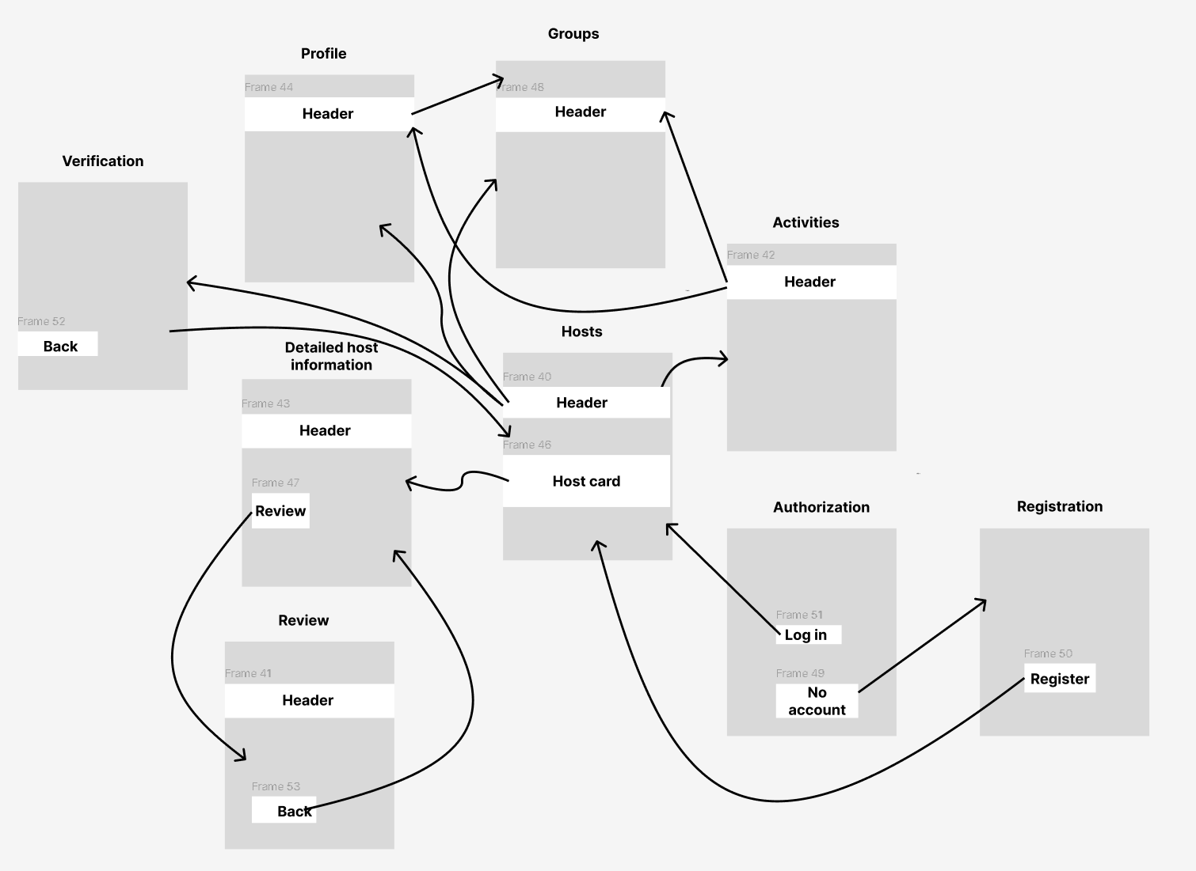

Рисунок 2.2 – Карта маршрутов пользователя

2.4 Дизайн-макеты web-страниц

Страница Hosts (ссылочный номер 3.0) содержит в себе список всех доступных хостов. Хосты представлены в виде карточек, каждая из которых содержит фотографию хоста, адрес и количество возможных гостей, а также кнопки для бронирования определенного хоста и оставление отзыва. При нажатии на карточку происходит переход на страницу с подробным описанием хоста и его владельца.
Вверху страницы расположен хедер с названием приложения, ссылки на основные страницы приложения, кнопка Верификация. Если пользователь верифицирован, то вместо кнопки Верификация появляется кнопка Профиль, при нажатии на которую открывается новая страница, на котoрой отображается информация о верифицированном пользователе.
Внизу страницы расположен футер с контактной информацией о сети гостеприимств с кликабельной ссылкой на почту и номер телефона.

Дизайн-макет страницы Hosts представлен в графической части.
Страница Groups (ссылочный номер 5.0) содержит в себе список всех доступных групп, в которые можно вступить, а также информацию о ее участниках. Группы представлены в виде карточек, каждая из которых содержит фото группы, ее название, краткое описание и участников данной группы.
Вверху страницы расположен хедер с названием приложения, ссылки на основные страницы приложения, кнопка Верификация. Если пользователь верифицирован, то вместо кнопки Верификация появляется кнопка Профиль, при нажатии на которую открывается новая страница, на котoрой отображается информация о верифицированном пользователе.
Внизу страницы расположен футер с контактной информацией о сети гостеприимств с кликабельной ссылкой на почту и номер телефона.
Дизайн-макет страницы Groups представлен в графической части.
Страница Activities (ссылочный номер 6.0) содержит в себе список всех планируемых традиционных мероприятий, а также кнопка для добавления своего собственного мероприятия. Мероприятия представлены в виде карточек, каждая из которых содержит фото мероприятия, название, краткое описание.
Вверху страницы расположен хедер с названием приложения, ссылки на основные страницы приложения, кнопка Верификация. Если пользователь верифицирован, то вместо кнопки Верификация появляется кнопка Профиль, при нажатии на которую открывается новая страница, на котoрой отображается информация о верифицированном пользователе.
Внизу страницы расположен футер с контактной информацией о сети гостеприимств с кликабельной ссылкой на почту и номер телефона.
Дизайн-макет страницы Activities представлен в графической части.
Страница Detailed host description (ссылочный номер 4.0) содержит в себе подробное описание хоста. Основная секция делиться на левую и правую части. В левой находиться информация о выбранном хосте и кнопки для бронирования или оставления отзыва, а в правой – информация о верифицированном пользователе, который ее разместил.
Вверху страницы расположен хедер с названием приложения, ссылки на основные страницы приложения, кнопка Верификация. Если пользователь верифицирован, то вместо кнопки Верификация появляется кнопка Профиль, при нажатии на которую открывается новая страница, на котoрой отображается информация о верифицированном пользователе.
Внизу страницы расположен футер с контактной информацией о сети гостеприимств с кликабельной ссылкой на почту и номер телефона.
Страница Profile (ссылочный номер 9.0) содержит в себе информацию о верифицированном пользователе.
Вверху страницы расположен хедер с названием приложения, ссылки на основные страницы приложения, кнопка Верификация. Если пользователь верифицирован, то вместо кнопки Верификация появляется кнопка Профиль, при нажатии на которую открывается новая страница, на котoрой отображается информация о верифицированном пользователе.
Внизу страницы расположен футер с контактной информацией о сети гостеприимств с кликабельной ссылкой на почту и номер телефона.
Дизайн-макет страницы Profile представлен в графической части.
Страница Review (ссылочный номер 7.0) содержит в себе поля для написания отзыва и кнопку отправить отзыв.
Вверху страницы расположен хедер с названием приложения, ссылки на основные страницы приложения, кнопка Верификация. Если пользователь верифицирован, то вместо кнопки Верификация появляется кнопка Профиль, при нажатии на которую открывается новая страница, на котoрой отображается информация о верифицированном пользователе.
Внизу страницы расположен футер с контактной информацией о сети гостеприимств с кликабельной ссылкой на почту и номер телефона.
Страница AboutBelarus (ссылочный номер 8.0) содержит в себе фотографию города Беларуси, его краткое описание и местоположение на карте Беларуси, при нажатии на эту ссылку открывается Google
Дизайн-макет страницы AboutBelarus представлен в графической части.
Страница Authorization (ссылочный номер 1.0) содержит форму авторизации с полями для ввода электронной почты и пароля, кнопкой Войти и Зарегистрироваться. При нажатии на кнопку Войти, в случае успешного заполнения всех полей, происходит переход на страницу Hosts, в противном случае выводятся сообщения об ошибках. При нажатии на кнопку Зарегистрироваться происходит переход на страницу регистрации.
Дизайн-макет страницы Authorization представлен в графической части.
Страница Registration (ссылочный номер 2.0) содержит форму регистрации с полями для ввода имени, фамилии, электронной почты и пароля, кнопкой Sign In и кнопкой Sign Up. При нажатии на кнопку Sign Up, в случае успешного заполнения всех полей, происходит переход на страницу Movies, в противном случае выводятся сообщения об ошибках. При нажатии на кнопку Sign In происходит переход на страницу авторизации.
Дизайн-макет страницы Registration представлен в графической части.

Страница Verification (ссылочный номер 10.0) содержит в себе поля для дополнительной верификации, а именно описание, фотографию и подробные интересы.
Вверху страницы расположен хедер с названием приложения, ссылки на основные страницы приложения, кнопка Верификация. Если пользователь верифицирован, то вместо кнопки Верификация появляется кнопка Профиль, при нажатии на которую открывается новая страница, на котoрой отображается информация о верифицированном пользователе.
Внизу страницы расположен футер с контактной информацией о сети гостеприимств с кликабельной ссылкой на почту и номер телефона.
Дизайн-макет страницы Verification представлен в графической части.

3 Реализация web-приложения

3.1 Выбор технологий и инструментов

Для разработки веб-приложения «BalerusSearching» были выбраны современные технологии и инструменты, которые обеспечивают удобство разработки, надежность и масштабируемость приложения.
Клиентская часть разработана с использованием следующих технологий:
- React – библиотека для создания пользовательских интерфейсов, она позволяет создавать быстрые, интерактивные и адаптивные интерфейсы благодаря своей компонентной структуре. Использование React упрощает управление состоянием и обновление пользовательского интерфейса;
- React Router – библиотека для маршрутизации внутри приложения, которая позволяет создавать удобную навигацию и многопотоковую архитектуру страниц. React Router обеспечивает плавный переход между разделами приложения, улучшая пользовательский опыт;
- Redux Toolkit – менеджер состояний. Это решение позволяет централизовать управление состоянием приложения, делая его устойчивым и прогнозируемым, что особенно важно для приложения с большим объемом данных;
- React Hook Form – библиотека для управления формами, позволяет легко управлять состоянием форм;
- Axios – API для взаимодействия с сервером. Она обеспечивает высокую производительность и упрощает процесс конфигурации запросов к серверу;
- Vite – сборщик проекта. В отличие от Webpack, он обладает высокой скоростью, особенно при разработке с горячей перезагрузкой, что делает процесс создания и тестирования приложения более комфортным;
Для серверной части веб-приложения были выбраны следующие технологии:
- NestJS –фреймворк для создания серверной части. Он построен на TypeScript и поддерживает модульную структуру, что облегчает масштабирование и поддержку проекта. NestJS предоставляет встроенные инструменты для создания REST API и улучшает безопасность и стабильность кода;
- JWT (JSON Web Token) – библиотека для реализации аутентификации и авторизации пользователей посредством токенов. Она позволяет создавать защищенные сеансы для пользователей, что критически важно для защиты данных;
- Docx – библиотеки для создания документов DOCX на сервере, что позволяет реализовать функционал загрузки отчетов или других документов для пользователей.
Для взаимодействия с базой данных и управления данными использовались следующие инструменты:
- PostgreSQL – СУБД. Она поддерживает ACID-транзакции и обеспечивает стабильную работу с большими объемами данных. PostgreSQL также предоставляет возможности для работы с JSON, что позволяет гибко хранить данные;
- Sequelize – ORM. Sequelize обеспечивает удобное и безопасное взаимодействие с базой данных, облегчает написание запросов и поддерживает миграции данных;
- pg и pg-hstore – библиотеки, использующиеся для подключения и обработки данных в PostgreSQL, что упрощает реализацию и интеграцию различных данных в ORM.

3.2 Разработка слоя доступа к данным

Структура базы данных представлена на рисунке 3.1.

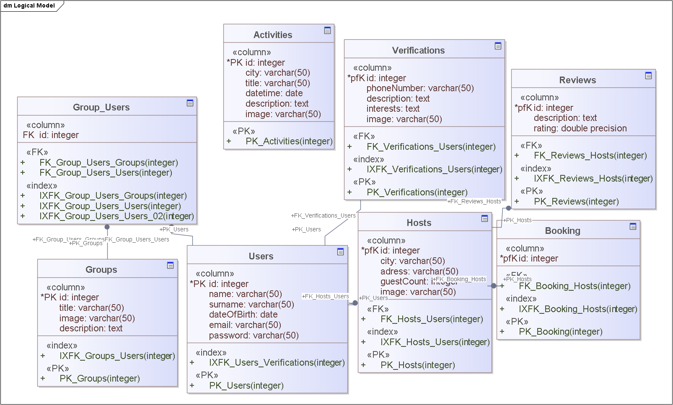

Рисунок 3.1 – Структура базы данных

Структуры таблиц базы данных представлены в таблицах 3.1 – 3.9.

Таблица 3.1 – Структура таблицы Users
Наименование атрибута | Хранимая информация | Тип данных | NOT NULL | Тип
id | идентификатор пользователя | integer | true | primary_key
name | имя пользователя | varchar (255) | true
surname | фамилия пользователя | varchar (255) | true
email | email | varchar (255) | true
password | пароль | varchar (255) | true
dateOfBirth | дата рождения | date | true

Таблица 3.2 – Структура таблицы Verifications
Наименование атрибута | Хранимая информация | Тип данных | NOT NULL | Тип
id | идентификатор верификации | integer | true | primary_key
phoneNumber | мобильный телефон | varchar (255) | true
description | описание | text | true
interests | интересы | text | true
image | фото верифицированного пользоватея | varchar (255) | true

Таблица 3.3 – Структура таблицы Reviews
Наименование атрибута | Хранимая информация | Тип данных | NOT NULL | Тип
id | идентификатор отзыва | integer | true | primary_key
description | описание | text | true
rating | оценка | varchar (255) | false

Таблица 3.4 – Структура таблицы Hosts
Наименование атрибута | Хранимая информация | Тип данных | NOT NULL | Тип
id | идентификатор хоста | integer | true | primary_key
city | город, в котором расположен хост | varchar (255) | true
address | точный адрес расположения | varchar (255) | true
guestCount | количество возможных гостей | integer | true
image | фото хоста | varchar (255) | true

Таблица 3.5 – Структура таблицы Groups
Наименование атрибута | Хранимая информация | Тип данных | NOT NULL | Тип
id | идентификатор группы | integer | true | primary_key
title | название группы | varchar (255) | true
image | фото хоста | varchar (255) | true
description | краткое описание группы | text | true

Таблица 3.6 – Структура таблицы Group_Users
Наименование атрибута | Хранимая информация | Тип данных | NOT NULL | Тип
userId | идентификатор пользователя | integer | true | foreign_key
groupId | идентификатор группы | integer | true | foreign_key

Таблица 3.7 – Структура таблицы Bookings
Наименование атрибута | Хранимая информация | Тип данных | NOT NULL | Тип
id | идентификатор бронирования | integer | true | primary_key

Таблица 3.8 – Структура таблицы Activities
Наименование атрибута | Хранимая информация | Тип данных | NOT NULL | Тип
id | идентификатор мероприятия | integer | true | primary_key
city | город, в котором проводится мероприятие | integer | true
datetime | дата проведения | integer | true
Title | название мероприятия | integer | true
Description | описание мероприятия | integer | true
image | фото мероприятия | integer | true

3.3 Разработка серверной части

Структура серверной части приложения представлена на рисунке 3.2.

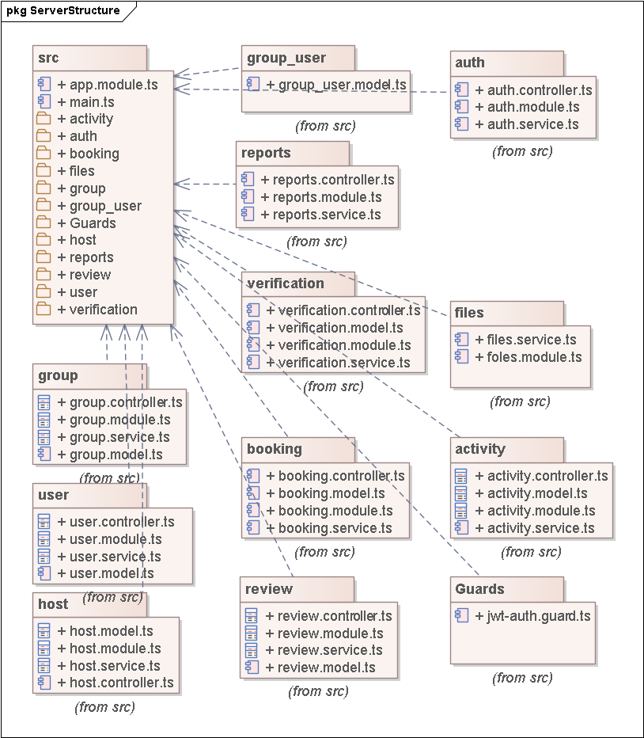

Рисунок 3.2 – Структура серверной части

Ниже описаны обработчики конечных точек сервера.

GET /api/hosts

Обработчик возвращает все хосты.
Может принимать дополнительные параметры: page – текущая страница, limit – количество элементов на странице, sortBy – критерий сортировки, sortOrder – порядок сортировки, search – поисковый запрос.

GET /api/activities

Обработчик возвращает все мероприятия.
Может принимать дополнительные параметры: page – текущая страница, limit – количество элементов на странице, sortBy – критерий сортировки, sortOrder – порядок сортировки, search – поисковый запрос.

GET /api/groups

Обработчик возвращает все группы.
Может принимать дополнительные параметры: page – текущая страница, limit – количество элементов на странице, sortBy – критерий сортировки, sortOrder – порядок сортировки, search – поисковый запрос.

GET /api/hosts/$id

Обработчик возвращает хост с заданным id. Если хоста с таким id не существует, возвращается HTTP-ответ 404: Not Found.

GET /api/activities/$id

Обработчик возвращает мероприятие с заданным id. Если актера с таким id не существует, возвращается HTTP-ответ 404: Not Found.

GET /api/group/$id

Обработчик возвращает группу с заданным id. Если режиссера с таким id не существует, возвращается HTTP-ответ 404: Not Found.

POST /api/auth/registration

Обработчик создает нового пользователя и возвращает его. Если пользователь с заданным email уже существует, то возвращает HTTP-ответ 400: Bad Request.

POST /api/auth/login

Обработчик возвращает пользователя и jwt токен. Если пользователь не найден, возвращает HTTP-ответ 404: Not Found. Если переданный пароль и пароль пользователи не совпадают, возвращает HTTP-ответ 401: Unauthorized

PATCH /api/users/$id

Обработчик изменяет данные пользователя и возвращает его. Если jwt токен не передан, возвращает HTTP-ответ 401: Unauthorized. При некорректном id возвращает HTTP-ответ 400: Bad Request. Если id не совпадает с id из jwt токена, возвращает HTTP-ответ 403: Forbidden. Если пользователь с таким id не найден, возвращает HTTP-ответ 404: Not Found.

POST /api/verification

Обработчик добавляет верификацию к пользователю. Если jwt токен не передан, возвращает HTTP-ответ 401: Unauthorized.

POST /api/activities

Обработчик добавляет новое мероприятие. Если jwt токен не передан, возвращает HTTP-ответ 401: Unauthorized.

POST /api/hosts

Обработчик добавляет новый хост. Если jwt токен не передан, возвращает HTTP-ответ 401: Unauthorized.

DELETE /api/hosts/$host_id

Обработчик удаляет выбранный хост. Если jwt токен не передан, возвращает HTTP-ответ 401: Unauthorized. Если хост с таким id не найден, возвращает HTTP-ответ 404: Not Found.

DELETE /api/activities/$activity_id

Обработчик удаляет выбранное мероприятие. Если jwt токен не передан, возвращает HTTP-ответ 401: Unauthorized. Если мероприятие с таким id не найдено, возвращает HTTP-ответ 404: Not Found.

POST /api/reviews

Обработчик добавляет отзыв на хост. Если jwt токен не передан, возвращает HTTP-ответ 401: Unauthorized.

POST /api/bookings

Обработчик добавляет бронирование на хост. Если jwt токен не передан, возвращает HTTP-ответ 401: Unauthorized.

GET /api/reports/booking/$id_host/docx

Возвращает отчет о избранных фильмах пользователя в формате docx. Если jwt токен не передан, возвращает HTTP-ответ 401: Unauthorized. Если у пользователя нет избранных фильмов, возвращает HTTP-ответ 400: Bad Request.

3.4 Разработка клиентской части

Структура клиентской части приложения представлена на рисунке 3.3.

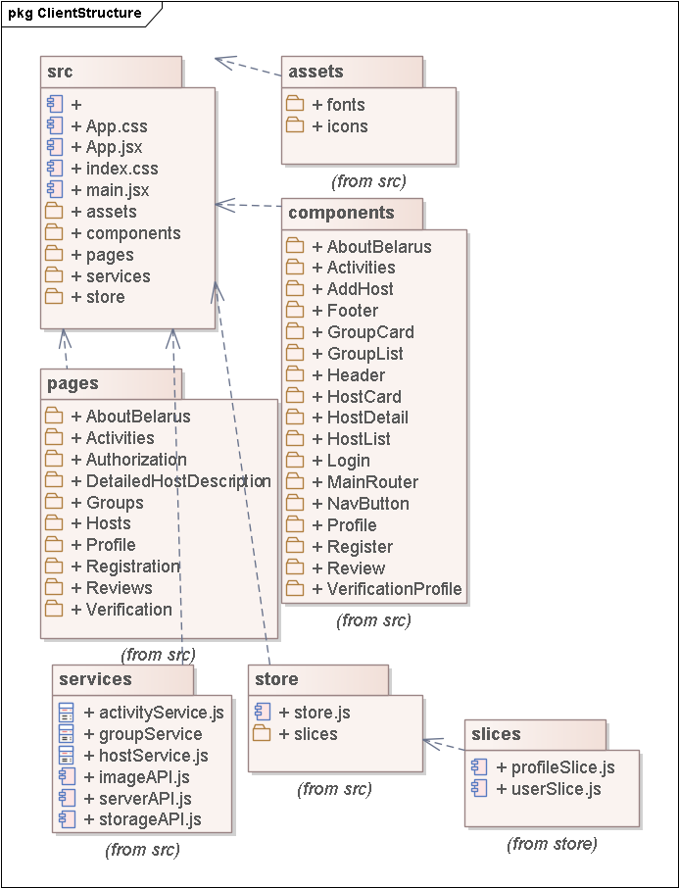

Рисунок 3.3 – Структура клиентской части

Внутри проекта идёт разделение на следующие пакеты:
- assets – содержит ассеты;
- components – содержит компоненты
- pages – содержит компоненты страниц;
- services – содержит сервисы;
- store – содержит хранилище приложения и слайсы;
- assets/fonts – содержит файлы со шрифтами;
- assets/icons – содержит иконки;
- store/slices – содержит слайсы хранилища приложения;
В таблице 3.10 приведены разработанные компоненты.

Таблица 3.10 – Компоненты
Компонент | Описание
AboutBelarus | Компонент страницы AboutBelarus
Activities | Компонент страницы Activities
AddHost | Компонент страницы AddHost
Footer | Футер
GroupCard | Компонент карточек для групп
GroupList | Компонент для отображения всех карточек
Header | Хедер
HostCard | Компонент карточек для хостов
HostDetail | Компонент для подробного описания хоста
HostList | Компонент для отображения всех хостов
Login | Компонент для авторизации пользователя
MainRouter | Компонент со всеми переходами по страницам
NavButton | Кнопки для навигации в хедере
Profile | Компонент для просмотра информации о профиле
Register | Компонент для регистрации
Review | Компонент для оставления отзыва
VerificationProfile | Компонент для прохождения полной верификации

Логика работы страницы Authorization:
- пользователь вводит свои данные в соответствующие поля форм;
- нажимает кнопку Войти;
- из клиентского кода web-приложения уходит HTTP-запрос в backend (метод login);
- если данные некорректны, выводиться сообщение об ошибке
- в случае успешной авторизации, backend возвращает данные пользователя и jwt-токен, который используется в других запросах
- jwt-токен сохраняется в localStorage (метод setToken);
- пользователь переадресуется на страницу Hosts;
Логика работы страницы Registration:
- пользователь вводит свои данные в соответствующие поля форм;
- нажимает кнопку Зарегистрироваться;
- из клиентского кода web-приложения уходит HTTP-запрос в backend (метод registration);
- если данные некорректны, выводиться сообщение об ошибке
- в случае успешной регистрации, backend возвращает данные пользователя и jwt-токен, который используется в других запросах
- jwt-токен сохраняется в localStorage (метод setToken);
- пользователь переадресуется на страницу Hosts;
Логика работы страницы Hosts:
- из клиентского кода web-приложения уходит HTTP-запрос в backend (метод getHosts);
- полученные хосты отображаются на странице;
- пользователь вводит поисковый запрос;
- из клиентского кода web-приложения уходит HTTP-запрос в backend (метод getHosts);
- полученные хосты отображаются на странице;
- пользователь выбирает вариант сортировки;
- из клиентского кода web-приложения уходит HTTP-запрос в backend (метод getHosts);
- полученные хосты отображаются на странице;
- пользователь нажимает на карточку хоста;
- пользователь переадресовывается на страницу Detailed host description;
Логика работы страницы Activities:
- из клиентского кода web-приложения уходит HTTP-запрос в backend (метод getActivities);
- полученные мероприятия отображаются на странице;
- пользователь вводит поисковый запрос;
- из клиентского кода web-приложения уходит HTTP-запрос в backend (метод getActivities);
- полученные мероприятия отображаются на странице;
- пользователь нажимает на кнопку Добавить мероприятие
- из клиентского кода web-приложения уходит HTTP-запрос в backend (метод addActivities);
- полученные мероприятия вместе с новым добавленным отображаются на странице;
Логика работы страницы Groups:
- из клиентского кода web-приложения уходит HTTP-запрос в backend (метод get Groupswithmembers);
- полученные группы вместе с участниками отображаются на странице;
Логика работы страницы Detailed host description:
- из клиентского кода web-приложения уходит HTTP-запрос в backend (метод getHost);
- если хост не найден, появляется сообщение;
- если хост найден, он отображается на странице;
- пользователь нажимает на кнопку забронировать и скачивает отчет в docх формате.
- из клиентского кода web-приложения уходит HTTP-запрос в backend (метод getReportdocx);
- пользователь нажимает на кнопку оставить отзыв.
- из клиентского кода web-приложения уходит HTTP-запрос в backend (метод addReview);
Логика работы страницы Profile:
- верифицированный пользователь нажимает кнопку Профиль в хедере;
- из клиентского кода web-приложения уходит HTTP-запрос в backend (метод getUserInfo);
Логика работы страницы Review:
- из клиентского кода web-приложения уходит HTTP-запрос в backend (метод addReview);
- пользователь вводит свой;
- из клиентского кода web-приложения уходит HTTP-запрос в backend (метод addReview);
- пользователь получается сообщения, что отзыв оставлен, в противном случае, возникает сообщение об ошибке.
Логика работы страницы Detailed host description:
- из клиентского кода web-приложения уходит HTTP-запрос в backend (метод getHost);
- из клиентского кода web-приложения уходит HTTP-запрос в backend (метод getVerifiedUser);
- на странице отображается подробная информация о хосте и его владельце
- при нажатии на кнопку забронировать, из клиентского кода web-приложения уходит HTTP-запрос в backend (метод createBooking);
- пользователь может сохранить информацию о забронированном хосте в docx формате
- при нажатии на кнопку оставить отзыв, пользователь переходит на страницу Review(логика ее работы описана выше).

4 Руководство системного программиста

На компьютере должна быть установлена платформа node.js версии не ниже 20.9.0. Официальные установочные пакеты для всех основных платформ можно скачать с сайта https://nodejs.org. Установить PostgreSQL. Официальные установочные пакеты для всех основных платформ можно скачать с сайта https://www.postgresql.org/download/.
Алгоритм установки программного обеспечения на локальный компьютер:
- распаковать архив с программным обеспечением;
- в среде разработки Visual Studio Code перейти в папку BelarusSearching;
- установить зависимости командой npm install;
- перейти в папку server;
- установить зависимости командой npm install;
- выполнить импорт дампа базы данных belarus-searching-db.sql в PgAdmin 4;
- выполнить команду npm run start:dev;
- перейти в папку client;
- выполнить команду npm run dev;

5 Описание текстового примера

Чтобы запустить web-приложение необходимо в адресной строке ввести http://localhost:5173/login
Откроется страница Authorization. Результат представлен на рисунке 4.1.

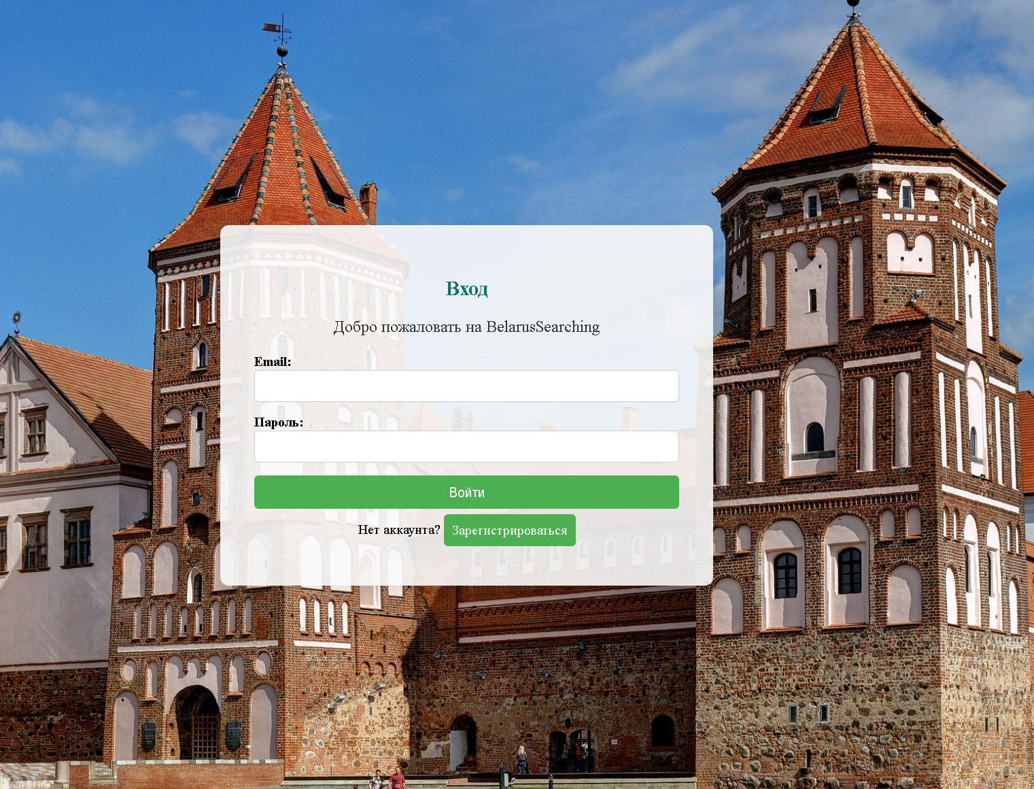

Рисунок 4.1 – Скрин страницы Authorization

Если пользователь не зарегистрирован, ему предлагается возможность пройти регистрацию, нажав кнопку Зарегистрироваться. Он переходит на страницу Registration. Результат представлен на рисунке 4.3

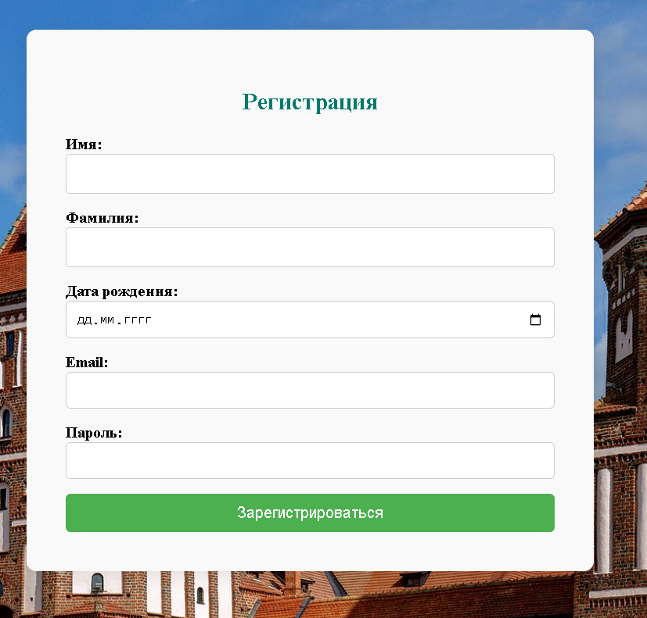

Рисунок 4.2 – Страница Registration

После успешной регистрации или авторизации пользователь попадает на страницу Hosts. Результат представлен на рисунке 4.3.

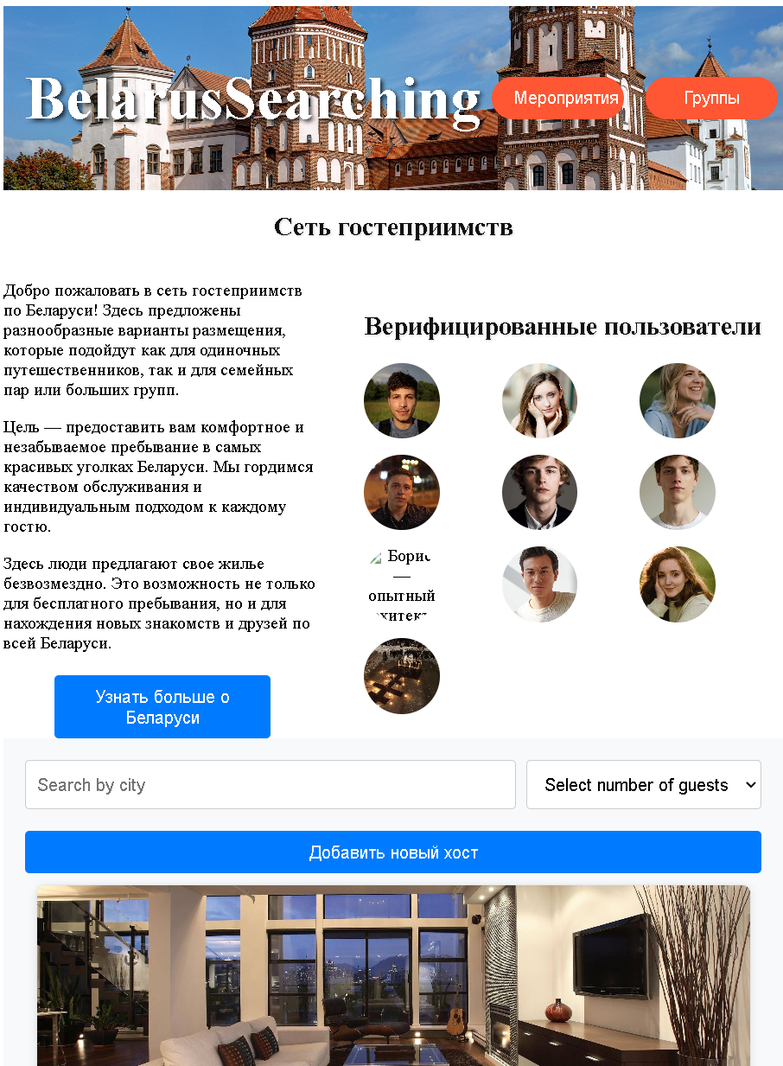

Рисунок 4.3 – Страница Hosts

При нажатии на кнопку Узнать больше о Беларуси, пользователь перенаправляется на страницу AboutBelarus. Результат представлен на рисунке 4.4.
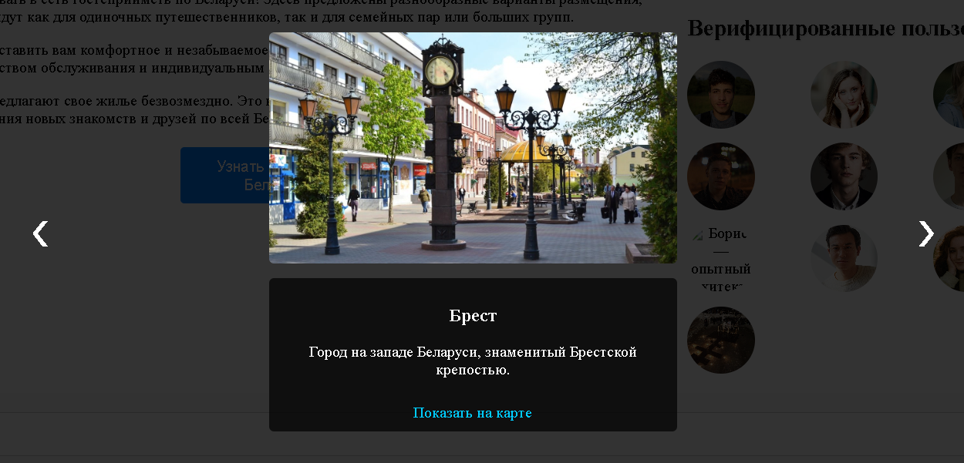

Рисунок 4.4 – Скрин страницы AboutBelarus

При пролистовании всех вкладок страницы AboutBelarus, пользователь может познакомиться со всеми областными городами Беларуси. При нажатии на ссылку Показать на карте, пользователь перенаправляется в Google карты. Результат представлен на рисунке 4.5.

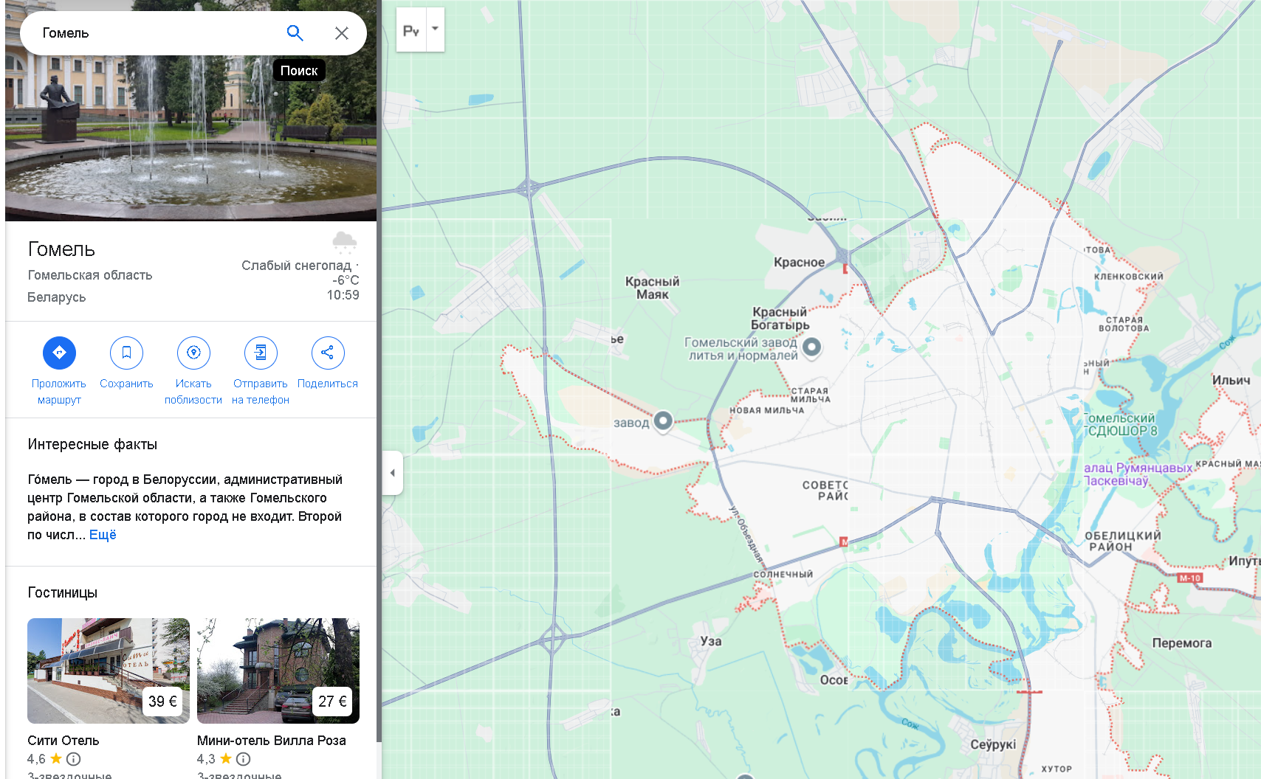

Рисунок 4.5 – Google карты выбранного города

При нажатии на кнопку Мероприятия пользователь переходит на страницу Activities. Результат представлен на рисунке 4.6.
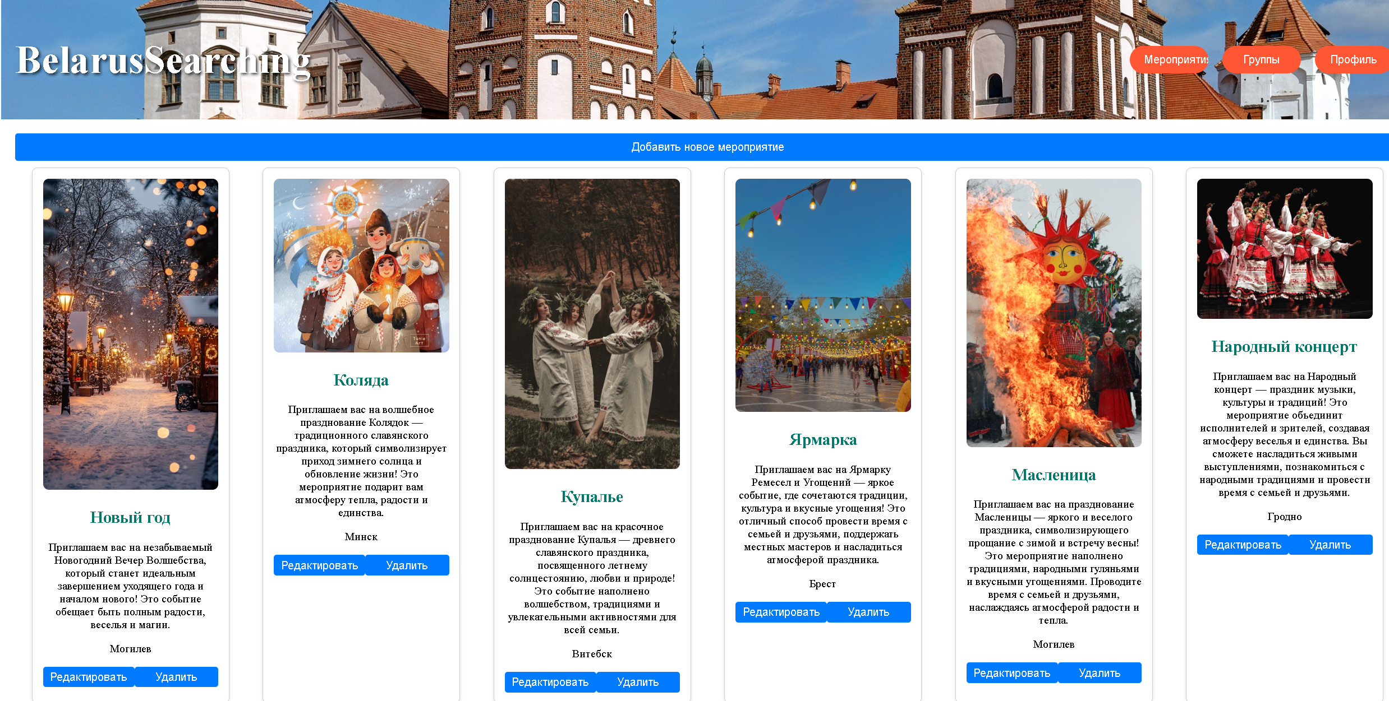

Рисунок 4.6 – Скриншот страницы Activities

При переходе на кнопку Добавить новое мероприятие выплывает форма, результат представлен на рисунке 4.7

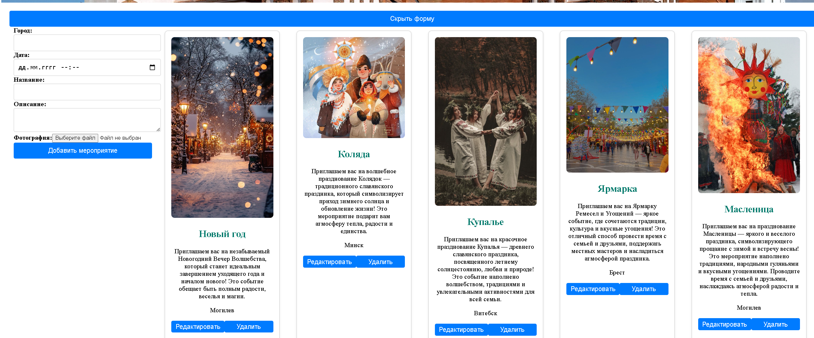

Рисунок 4.7 – Скриншот выплывающей формы

Пользователь вводит все данные о новом мероприятии и отправляет форму.
Верифицированный пользователь может перейти по вкладке Профиль и просмотреть свою информацию. Результат представлен на рисунке 4.8.

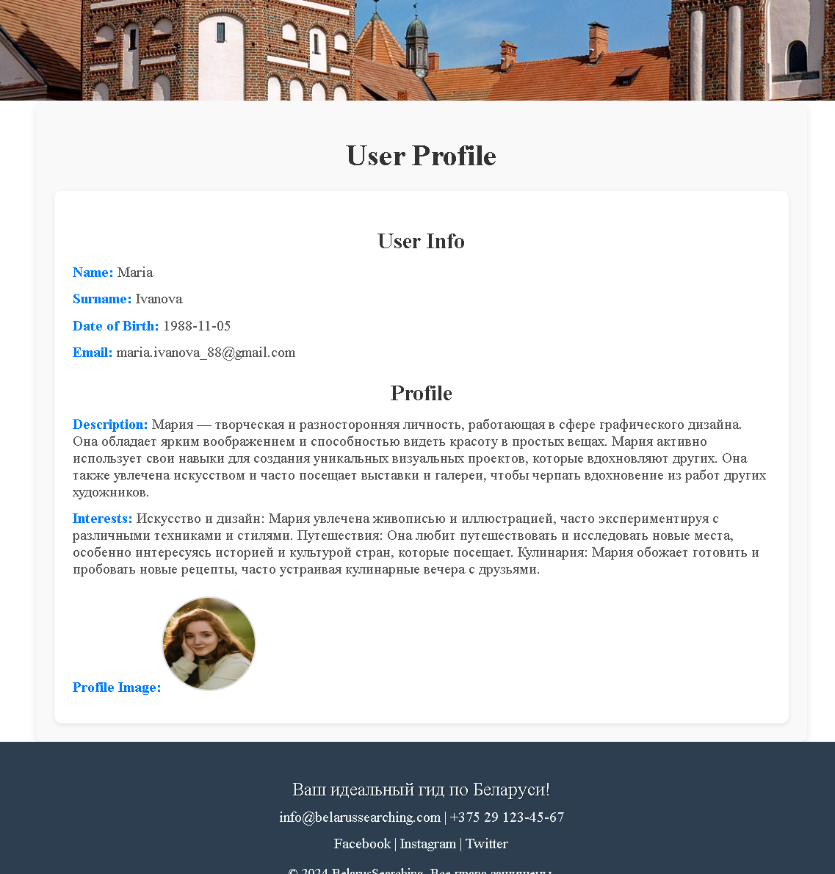

Рисунок 4.8 – Скрин страницы Profile

Для перехода на страницу Groups необходимо нажать на кнопку Группы. Результат представлен на рисунке 4.9.

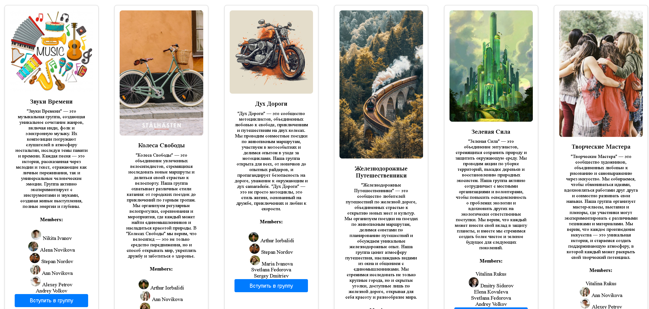

Рисунок 4.9 – Скрин страницы Groups

На странице Hosts есть возможность поиска жилья по городу. Пользователю требуется ввести название города в специальное поле. Результат представлен на рисунке 4.10.

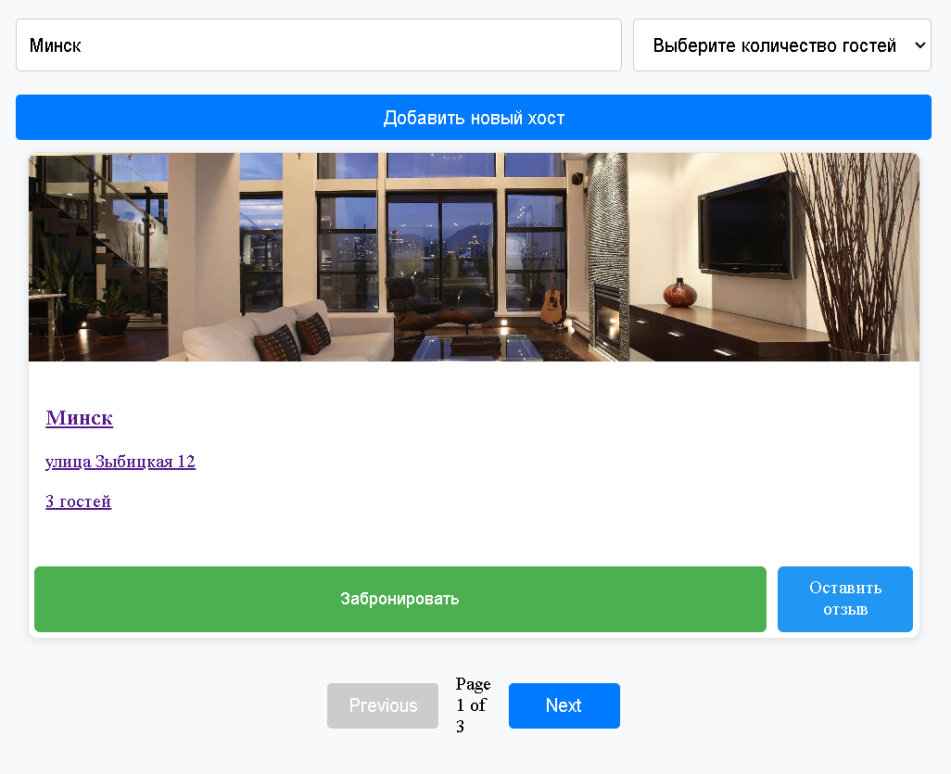

Рисунок 4.10 – Скрин поиска хостов по городу
Также есть возможность фильтрации по количеству гостей. Результат представлен на рисунке 4.11.

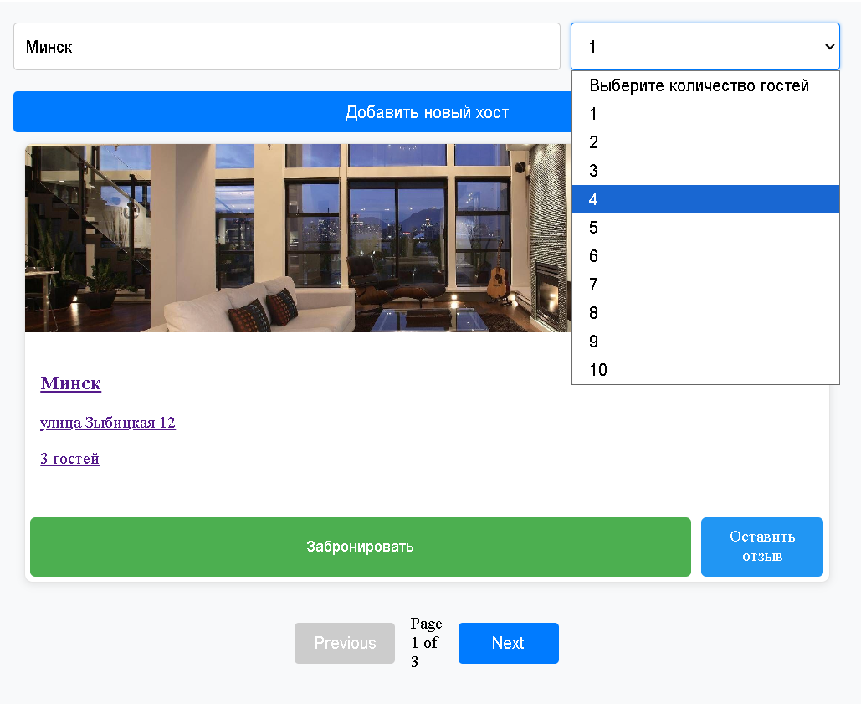

Рисунок 4.11 – Фильтрация по количеству гостей

Для просмотра детальной информации о хосте необходимо нажать на карточку хоста. Результат представлен на рисунке 4.12.
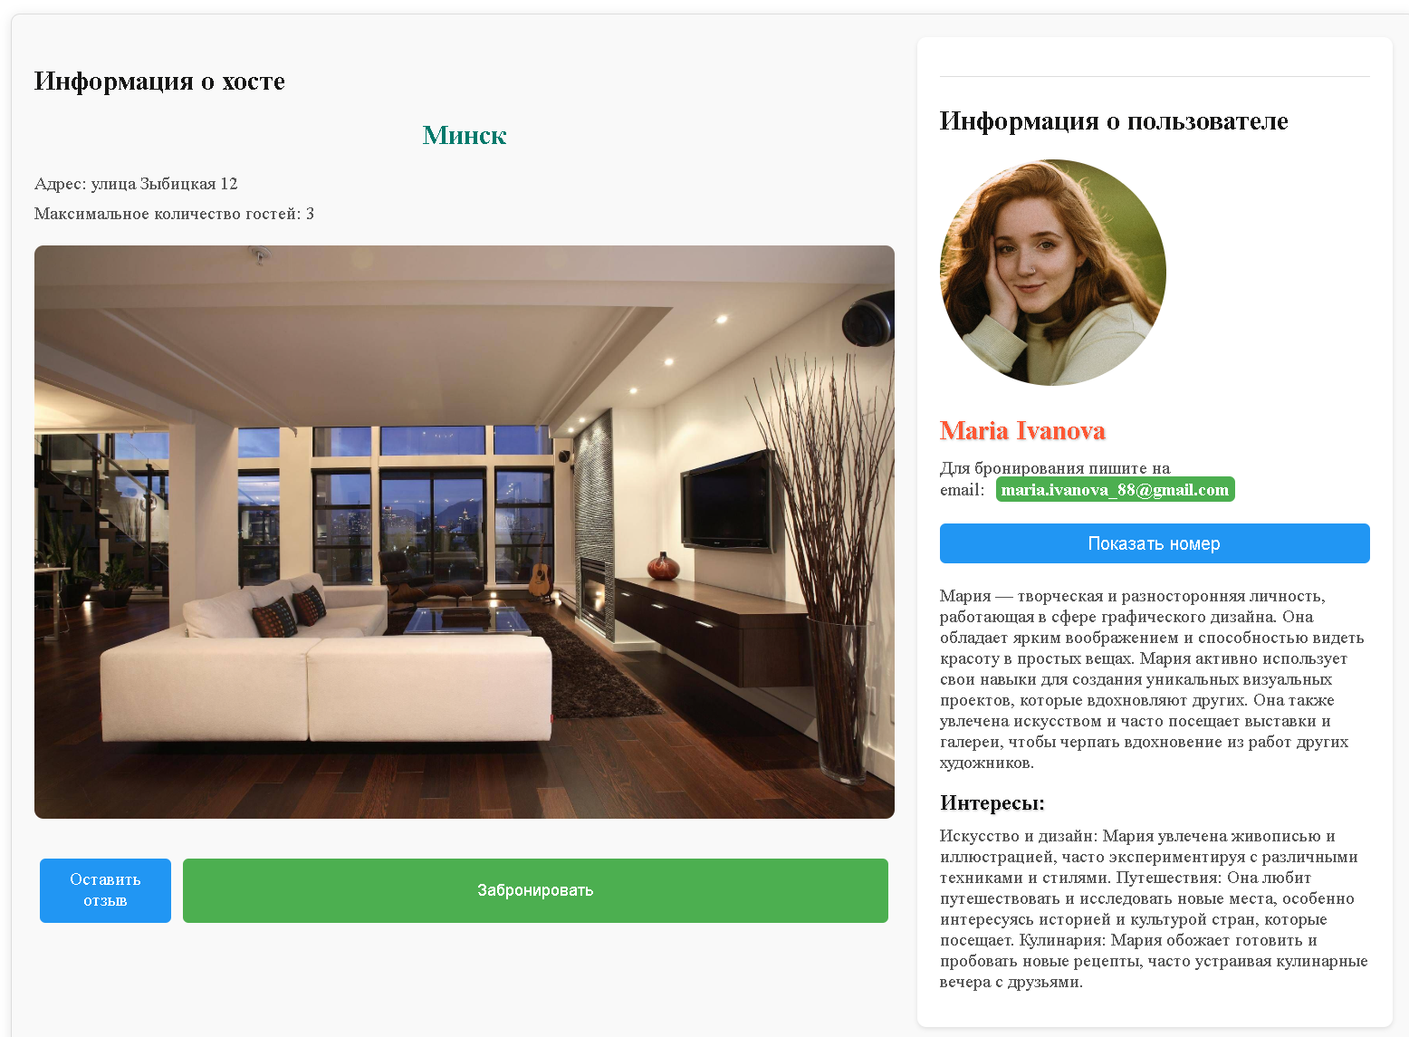

Рисунок 4.12 – Подробная информация о хосте

При нажатии на кнопку Оставить отзыв, верифицированный пользователь перенаправляется на страницу Review. Результат представлен на рисунке 4.13.

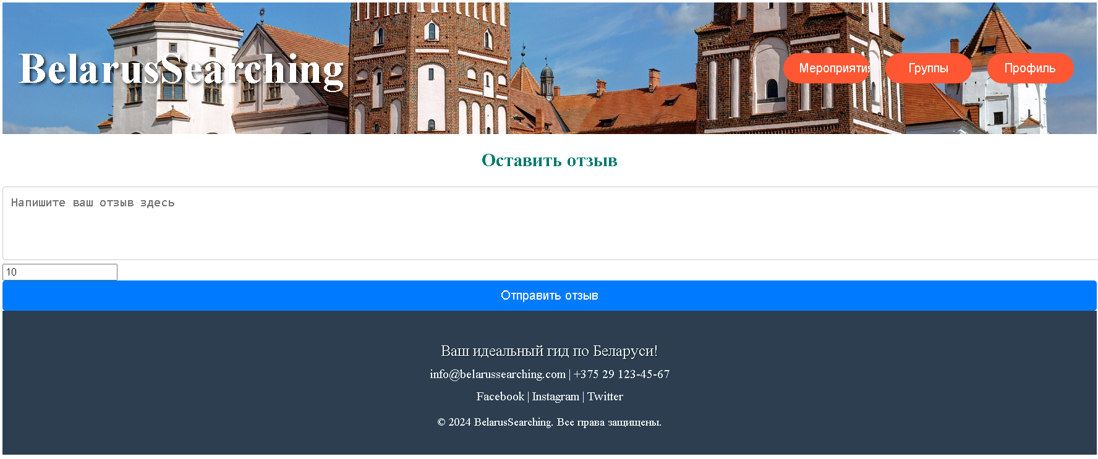

Рисунок 4.13 – Скриншот страницы Review

При нажатии на кнопку Забронировать пользователю предлагается скачать полную информацию о выбранном хосте в формате docx. Результат представлен на рисунке 4.14.

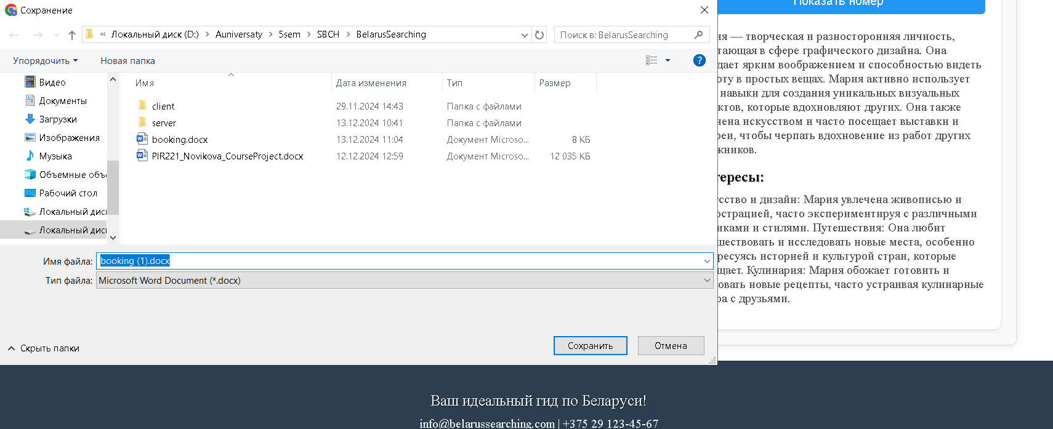

Рисунок 4.14 – Бронирование хоста

Только верифицированный пользователь может добавить свой хост для размещения других туристов. Для этого ему необходимо нажать на кнопку Добавить новый хост. Результат представлен на рисунке 4.15.

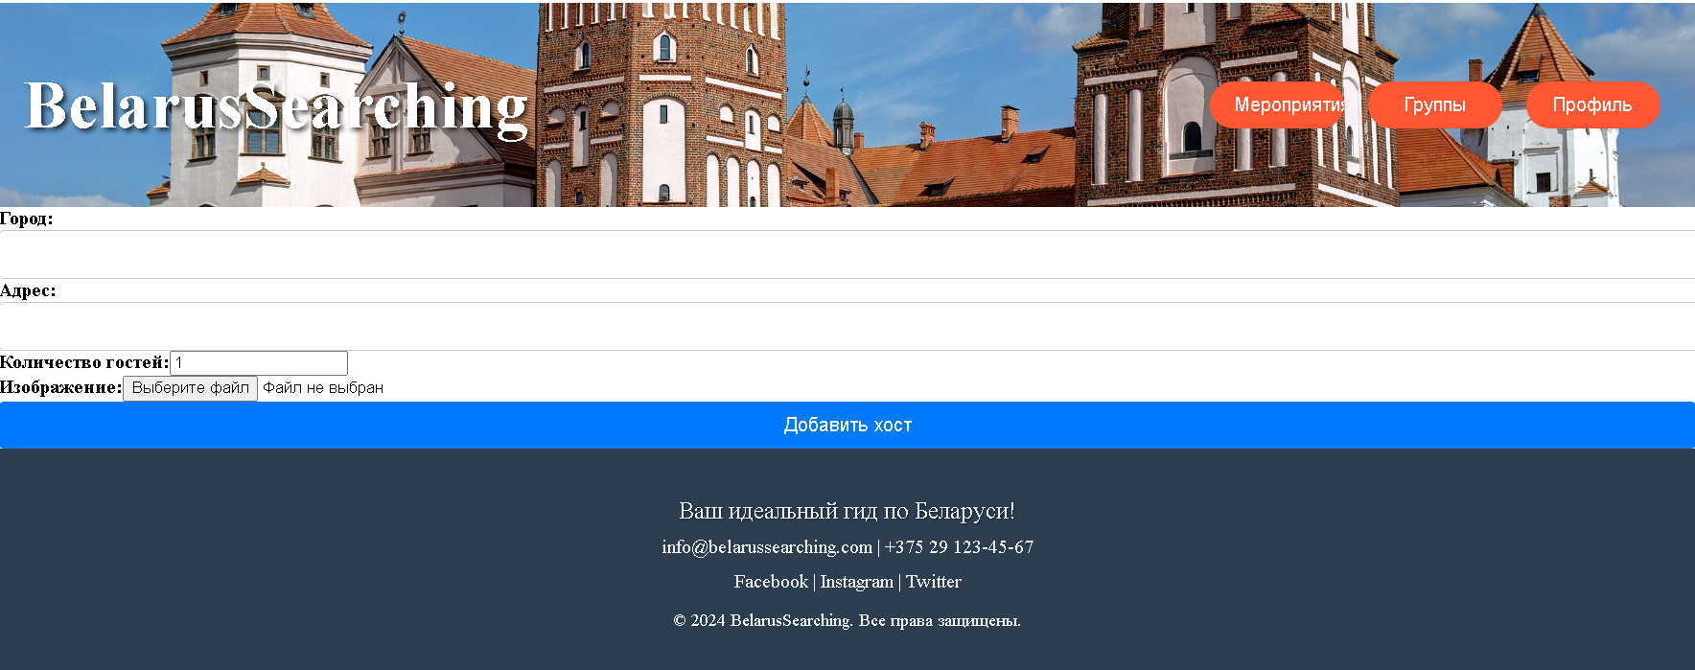

Рисунок 4.15 – Добавление нового хоста

Заключение

В рамках выполнения курсового проекта были достигнуты все поставленные цели, а именно: разработка web-приложения «BelarusSearching» для роста числа как внутренних, так и внешних туристов по Республике Беларусь.
Приложение обеспечивает удобный интерфейс для поиска и бронирования хостов, есть дополнительные функции такие как: вступление в группу по интересам, что позволяет пользователям найти единомышленников, а также возможность участия и даже добавления своего мероприятия, на котором могут присутствовать все желающие.
Все задачи, поставленные в начале курсовой работы, также были успешно решены, включая анализ аналогов, выбор подходящих инструментов и технологий для реализации проекта, разработку клиентской и серверной частей приложения и создание слоя доступа к данным.
Одним из основных достоинств разработанного приложения является его интуитивно понятный интерфейс и продуманная структура, что делает работу пользователей удобной и продуктивной. Использование современных технологий, таких как React и NestJS, обеспечивает высокую производительность приложения, а функционал избранного позволяет пользователям настраивать и персонализировать свои профили, делая использование приложения более удобным и привлекательным.
Возможные направления развития включают добавление следующих функций:
- добавление новых функций для привлечения больших туристов
- более интерактивный интерфейс;
- улучшенная визуализация данных и добавление больше информации о хостах.
В процессе работы над проектом были углублены знания по таким технологиям, как NestJS и React, изучены принципы работы с PostgreSQL и библиотекой Axios. Это позволило не только успешно реализовать проект, но и сформировать полезные навыки для будущих проектов и профессиональной деятельности в области web-разработки.
Таким образом, курсовая работа полностью достигла поставленных целей, реализованное приложение соответствует предъявленным требованиям, а навыки, полученные в процессе разработки, создают прочный фундамент для дальнейшего профессионального роста и освоения новых технологий.

Список используемых источников

1 React [Электронный ресурс]. Режим доступа: https://react.dev/
2 Built-in React Hooks [Электронный ресурс]. Режим доступа: https://react.dev/reference/react/hooks
3 React Router: Docs [Электронный ресурс]. Режим доступа: https://reactrouter.com/en/main
4 NestJS - A progressive Node.js framework [Электронный ресурс]. Режим доступа: https://nestjs.com/
5 Sequelize | Feature-rich ORM for modern TypeScript & JavaScript [Электронный ресурс]. Режим доступа: https://sequelize.org/
6 React Hook Form [Электронный ресурс]. Режим доступа: https://www.react-hook-form.com/
7 Getting Started | Axios Docs [Электронный ресурс]. Режим доступа: https://axios-http.com/docs/intro
8 Redux Toolkit [Электронный ресурс]. Режим доступа: https://redux-toolkit.js.org/
9 How to Use Redux and Redux Toolkit – Tutorial for Beginners [Электронный ресурс]. Режим доступа: https://www.freecodecamp.org/news/redux-and-redux-toolkit-for-beginners/
10 Vite | Next Generation Frontend Tooling [Электронный ресурс]. Режим доступа: https://vite.dev/

